
РОССИЙСКАЯ ФЕДЕРАЦИЯ

АДМИНИСТРАЦИЯ ГОРОДА АЧИНСКА
КРАСНОЯРСКОГО КРАЯ
П О С Т А Н О В Л Е Н И Е

19.12.2022 г. Ачинск 453-п

Об утверждении проекта планировки территории земельного участка для размещения (строительства) линейного объекта – «Железнодорожные пути необщего пользования» по адресу: Российская Федерация, Красноярский край, Городской округ город Ачинск, г. Ачинск, территория Южная Промзона

Рассмотрев материалы проекта планировки территории земельного участка для размещения (строительства) линейного объекта – «Железнодорожные пути необщего пользования» по адресу: Российская Федерация, Красноярский край, Городской округ город Ачинск, г. Ачинск, территория Южная Промзона, заключение о результатах публичных слушаний от 29.11.2022, протокол заседания публичных слушаний от 24.11.2022 № 41, статьями 43, 45, 46 Градостроительного кодекса РФ, статьей 16 Федерального закона от 06.10.2003 № 131-ФЗ «Об общих принципах организации местного самоуправления в Российской Федерации», решением Ачинского городского Совета депутатов от 14.10.2005 № 7-29р «Об утверждении Генерального плана города Ачинска», решением Ачинского городского Совета депутатов от 30.05.2014 № 58-407р «Об утверждении Правил землепользования и застройки на территории города Ачинска и о признании утратившим силу решения Ачинского городского Совета депутатов от 24.11.2006 № 20-113р «Об утверждении Правил землепользования и застройки на территории города Ачинска»», статьями 36, 40, 55 Устава города Ачинска,

ПОСТАНОВЛЯЮ:

1. Утвердить проект планировки территории земельного участка для размещения (строительства) линейного объекта – «Железнодорожные пути необщего пользования» по адресу: Российская Федерация, Красноярский край, Городской округ город Ачинск, г. Ачинск, территория Южная Промзона, согласно приложению.

2. Контроль исполнения постановления возложить на начальника отдела архитектуры и градостроительства администрации города Ачинска– Главного архитектора города М.А. Рогову.

3. Опубликовать постановление в уполномоченном печатном средстве массовой информации и размесить на официальном сайте органов местного самоуправления города Ачинска в информационно-телекоммуникационной сети Интернет.

4. Постановление вступает в силу в день, следующий за днем его официального опубликования.

Глава города Ачинска | И.П. Титенков
Приложение
к постановлению администрации города Ачинска
от 19.12.2022 № 453-п

Проект планировки территории земельного участка для размещения (строительства) линейного объекта – «Железнодорожные пути необщего пользования» по адресу: Российская Федерация, Красноярский край, Городской округ город Ачинск, г. Ачинск, территория Южная Промзона

Исходный земельный участок с КН 24:43:0112001:1652 площадью 2137 кв.м., при перераспределении меняет конфигурацию и местоположение поворотных точек границ. Перераспределение осуществляется следующим образом: часть земельного участка :Т/п1 площадью 449 кв.м. объединяется с исходным земельным участком 24:43:0112001:1652.
Площадь образуемого участка :ЗУ1 составляет 2137 кв.м.
:ЗУ1 = :1652/п1+ :Т/п1
:ЗУ1 = 1688 кв. м + 449 кв. м = 2137 кв. м
Часть земельного участка :1652/п2 площадью 449 кв.м. объединяется с землями кадастрового квартала 24:43:0112001.
Образуемый путем перераспределения земельный участок предназначен для размещения многоквартирного жилого дома, подъездных путей к нему и территории благоустройства.

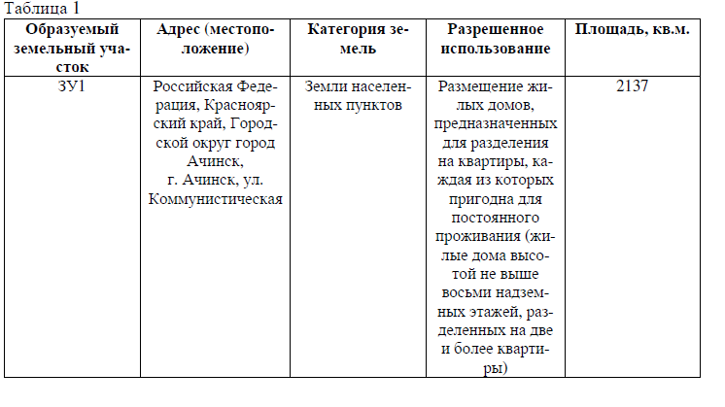
Сведения о формировании границ земельного участка, выполненного в рамках настоящего проекта межевания территории: сведения об адресе, площади, разрешенном использовании и категории земель приведены в таблице 1. Ведомость координат поворотных точек границ образуемого земельного участка :ЗУ1

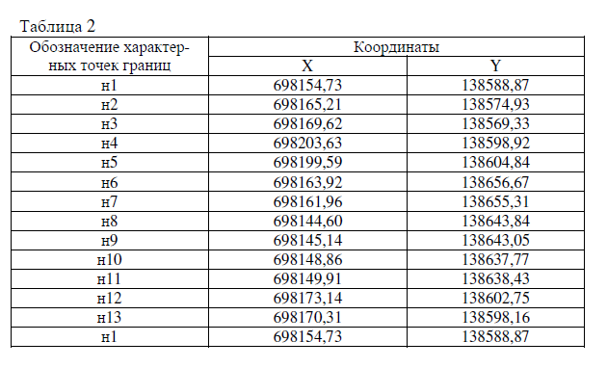
Сведения о координатах характерных точек поворота границ образуемого земельного участка :ЗУ1 приведены в таблице 2.
